1.

在/home/www/works/homework创建a.c源代码文件

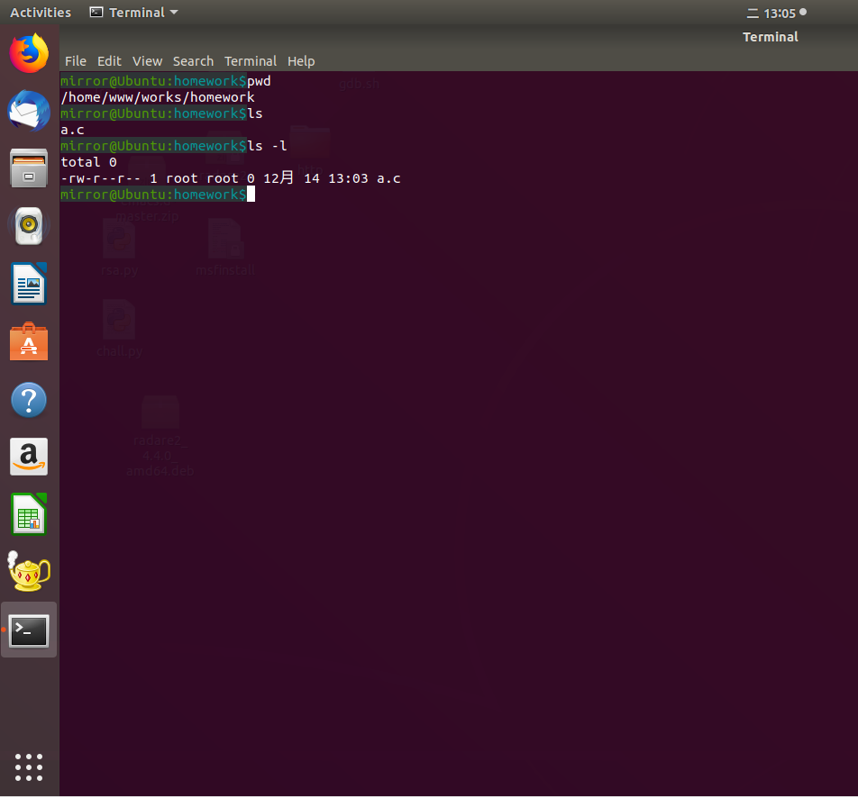

使用gedit打开a.c文件

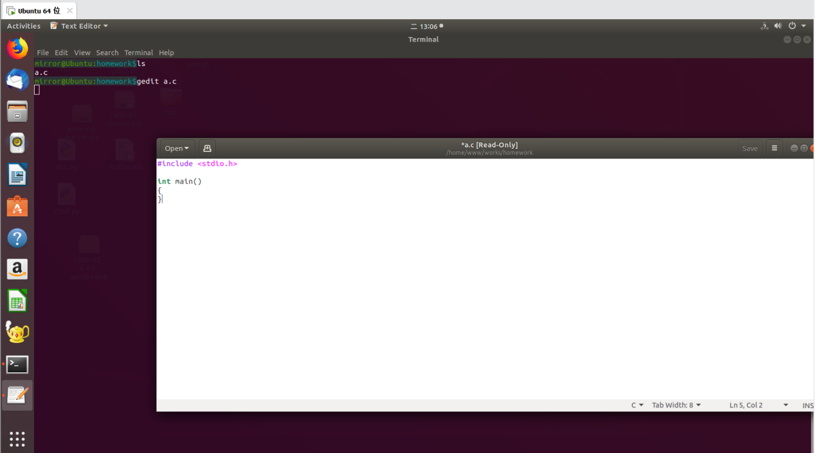

2.

使用chmod a+w 增加所有写权限

使用chmod关闭用户和组的写权限

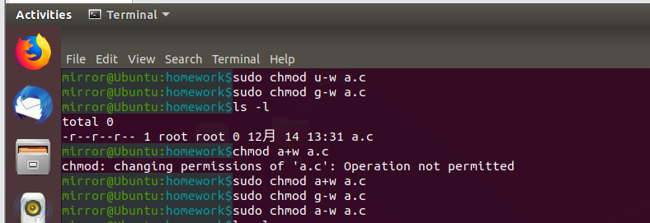

3.

使用tar czvf a.tar.gz a.c将a.c源代码文件压缩成a.tar.gz

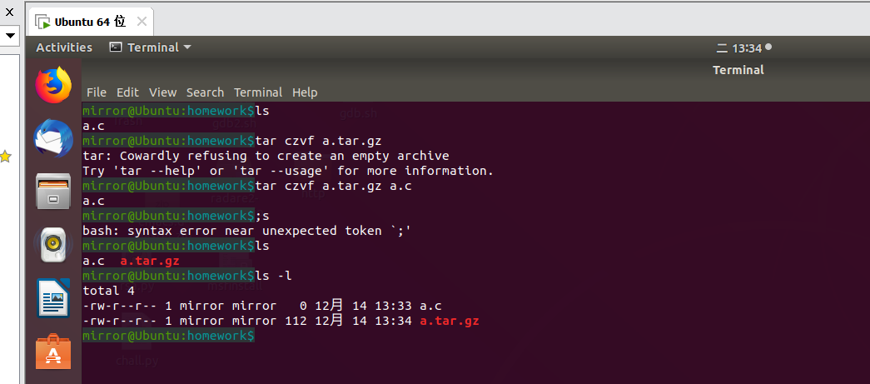

使用-C参数指定解压目录

